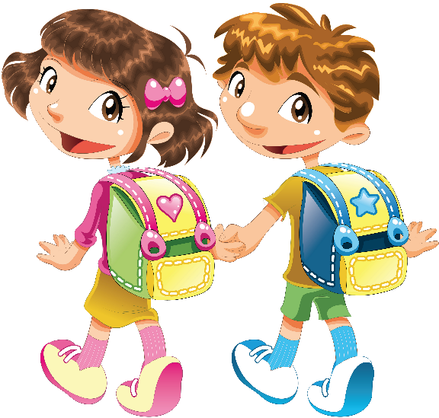
Как подготовить ребёнка к школе?

Если ребёнок собирается поступить в 1 класс, то нет таких родителей, которые не испытывали бы чувства тревоги, волнения и беспокойства за своего ребёнка, связанного с новым этапом в его жизни. Это для родителей не только новый жизненный этап, но и повод для вполне обоснованных переживаний, потому что в жизни ребёнка меняется всё: режим дня, занятия и обязанности, взаимоотношения со взрослыми и сверстниками.
Маленькому человеку нелегко даже просто приспособиться к новым условиям, а уж достигнуть успехов, осваивая современные школьные программы, и вовсе сложная задача.
Нельзя при этом забывать, что в любых условиях для каждого ребёнка очень важно постоянно получать поддержку и одобрение взрослых и чувствовать себя любимым. И совершенно очевидно, что родителям придётся приложить немало труда и терпения, проявить много любви и внимания, чтобы их дети хорошо учились, а проблемы, которые неизбежно появятся, решились бы безболезненно, грамотно и не отражались на физическом и психическом здоровье школьников.
Как правильно подготовить ребёнка к школе?
Раньше готовым к школе считался ребёнок, обладающий определённым запасом знаний. Сейчас это не цель, а средства развития ребёнка. Главное – это не само знание, а умение им пользоваться, самостоятельно его добывать, анализировать. Поэтому самым важным элементом подготовки к школе является формирование умения учиться.
Учите ребёнка сознательно подчинять свои действия общему правилу (например, читать книгу сидя, соблюдая расстояние от глаз до книги 25-30 см), внимательно слушать говорящего и точно выполнять данное задание, проявлять самостоятельность и инициативу, творчество в любом виде деятельности.
Расширяйте и углубляйте представления ребёнка об окружающем мире. Если вы не будите отмахиваться от возникающих у ребёнка вопросов, не будете отгораживать его от окружающей взрослой жизни – подготовка к школе будет идти естественно и без напряжения.
Развивайте устную речь будущего школьника. Как можно чаще читайте своему ребёнку детскую литературу; беседуйте с ним о прочитанных произведениях; чаще просите ребёнка пересказать только что услышанную им сказку или рассказать о том, что интересного он увидел во время прогулки. Чаще превращайте повседневные просьбы в развивающие занятия.
Например, для лучшего ориентирования ребёнка в пространстве эффективны следующие задания:
- Подай, пожалуйста, чашку, которая стоит справа от тарелки.
- Найди на верхней полке третью книгу, считая справа налево.
Развивайте мелкую моторику с помощью лепки, рисования, штриховки, конструирования из различных деталей. Чем лучше развита рука, тем легче ребёнку научиться писать, тем быстрее развивается его интеллект.
Приучайте будущего первоклассника к школьному режиму – рано ложиться спать и рано вставать. Прививайте привычку соблюдать элементарные санитарно-гигиенические навыки: пользоваться общественным туалетом, мыть руки перед едой и др. Учите его самостоятельно одеваться, аккуратно складывать свои вещи, соблюдать порядок.
Воспитывайте у ребёнка позитивное отношение к школе. Попробуйте создать «романтическую обстановку» вокруг школьной жизни, где будут новые друзья, целый набор новых впечатлений и эмоций.
Никогда не запугивайте ребёнка школой: «Вот пойдёшь в школу, там тебя воспитают!»
Чтобы у ребёнка возникало ощущение, что он вступает в новую полосу жизни, кардинально измените его жизнь: сделайте перестановку в комнате, придумайте ему новые обязанности по дому и т.п.
Много различных навыков у детей формирует детский сад. Навык, который в основном формирует школа – это навык письма.
Как правильно сформировать навык письма?
Письмо – это способ передавать мысли, а красивое письмо – это ещё и искусство, графика. Внушите ребёнку, что всё, что будет выходить из его рук, должно быть красивым. Красивый подчерк - это в какой-то мере выражает внимательное отношение к другим людям.
В.А. Сухомлинский писал, что истоки способностей и дарования детей – на кончиках их пальцев. Очень важно поставить руку, подготовить её к письму. Тут эффективна штриховка предметов, развивающая мелкие мышцы пальцев и кисти ребёнка. Правила штриховки нетрудно запомнить: штриховать только в заданном направлении, не заходить за контуры рисунков, соблюдать одинаковые расстояния между линиями (штрихами). Сначала для штриховки можно использовать трафареты с геометрическими фигурами, потом с изображением предметов и животных, причём ребёнку особенно интересно составлять композиции из разных фигур. Штриховать можно не только параллельными линиями в разных направлениях, но и волнистыми и круговыми линиями, полуовалами и петлями.
Следующий этап формирования навыка письма – умение писать элементы письменных букв. Ребёнок должен усвоить, что элементы букв должны быть одинаковой высоты и ширины; если в буквах есть элементы, выходящие за верхнюю и нижнюю строки, они должны заканчиваться на одном расстоянии от строки сверху или снизу; расстояния между элементами букв и расстояния между буквами в слове должны быть одинаковыми, а все линии на письме – параллельными и ровными. Далее из выученных элементов ребёнок составляет буквы и учится их писать. На этом этапе очень важно, чтобы у него сформировался зрительный образ буквы.
Игры для заучивания и запоминания графического изображения букв:
- Смоделировать буквы из пластилина;
- Буквы из счётных палочек или мозайки;
- Буквы из ниток;
- Буквы из проволоки;
- Рисование букв палочкой на земле, на снегу;
- Выкладывание букв из шишек, камешков, прутиков;
- Буквы, нарисованные красками с помощью кисточки;
- Буквы нарисованные красками с помощью пальцев;
- Буквы нарисованные мелками, на запотевшем стекле;
- «рисование» букв на руке, щеке, спине ребёнка;
- «рисование» букв в воздухе, отгадывание букв;
- Узнавание букв в газетах, книгах, журналах (найди букву …).
Ни в коем случае на этом этапе не требуйте от ребёнка писать быстрее, чем он может! Чрезмерное увеличение скорости письма приводит к тому, что ребёнок не успевает закрепить правильный способ написания буквы, и в результате закрепляются каракули.
Что делать, если ребёнок пропускает буквы при письме?
Одна из главных причин пропуска ребёнком букв при письме - несформированность образа слова. Младший школьник пропускает буквы в слове, если впервые слышит это слово, если не знает его значения, если ни разу не встречал это слово написанным.
Существуют различные игры, формирующие у ребёнка образ слова и, стало быть, способствующие устранению пропуска букв в словах. Если вы будете регулярно играть в них с ребёнком, успех не замедлит себя долго ждать.
«Магазин» Задача: «продать» определённые предметы, «рекламируя» их по каждой букве, причём слова на отдельные буквы должны принадлежать к той же тематической группе, что и «продаваемое» слово.
Например:
Ш – шпаргалка;
К – класс;
О – отличник;
Л – линейка;
А – азбука.
«Напиши по – арабски»
Задача: Написать слово наоборот или прочитать слово справа налево книга – агинк.
«Письмо по-древнерусски»
Известно, что в Древней Руси писали только согласными буквами. Задача: записать слова только согласными, обозначая пропущенные гласные точками наверху: карандаш – к.р.н.д.ш.
Можно написать слова только гласными: фломастер – о а е. Через некоторое время предложите ребёнку написать «по – древнерусски» не только слова, но и предложения, а то и целые тексты.
Показателем мастерства считайте время в секундах и отсутствие помарок.
«Неудачный робот».
Если ваш ребёнок не дописывает слова или пропускает слоги, предложите ему игру. Робот запрограммирован так, что он пишет слово не полностью, а только какую-то его часть, остальные буквы отмечает чёрточками.
Например, если школьник не дописывает концы слов, предложите ему запись слова только с двумя последними буквами : _ _ _ _ _рь – декабрь.
«Волшебный диктант» Иногда ребёнок вместо одной буквы пишет другую, например, И заменяет на У, О – на У, Ш на Щ, И – на Ц. В этом случае используйте игру «Волшебный диктант».
При различении букв И – У договариваемся, что слова, в которых есть буква И, обозначаем *; слова, в которых есть буква У, обозначаем +; остальные слова обозначаем . Тогда предложение Мыши на крыше платочками машут и пляшут, будет выглядеть так: * *+*+.

Родителям на заметку!
Если вы заметили, что ребёнок постоянно пропускает буквы или слоги, меняет их, то торопитесь обратиться за помощью к логопеду. Он даст более подробные рекомендации по устранению данных ошибок.

Учитель-логопед: Хайрова Ю.А.

